

МИНИСТЕРСТВО ОБРАЗОВАНИЯ И НАУКИ РОССИЙСКОЙ ФЕДЕРАЦИИ **Федеральное государственное автономное образовательное учреждение высшего образования**

**«Национальный исследовательский ядерный университет «МИФИ»**

**Саровский физико-технический институт - филиал НИЯУ МИФИ**

**Физико-технический факультет**

**Кафедра технологии специального машиностроения**

Терушкина Н.П., Киткина Л.М.

**Проектирование, сборка**

**и расчет на точность кондуктора из УСП**

Методическое руководство по выполнению лабораторной работы по дисциплине «Технологическая оснастка»

**Специальность / направление подготовки:** 15.03.05 - Конструкторско-технологическое обеспечение машиностроительных производств

**Специализация / профиль подготовки:**  Технология машиностроения

**Квалификация (степень) выпускника:** Бакалавр

Форма обучения: очная, очно-заочная

УТВЕРЖДЕНО:

Заседанием кафедры ТСМ

Протокол №________от «____» 2021 г

Зав. кафедры ТСМ

В.Н. Халдеев

Научно-методическим советом СарФТИ  
 А.П.Скрипник

Саров, 2021

Оглавление

Цели и задачи 3

Оснащение лабораторной работы 3

Теоретические сведения 3

*Назначение кондуктора и требования к нему предъявляемые* 3

Расчет погрешностей 5

Расчет погрешности от смещения сверла  5

Расчет погрешности от износа втулки  7

Расчет точности кондуктора по размеру А (рис. 4) 9

Расчет точности кондуктора по смещению размера А от осей Х и Y 12

*Порядок выполнения лабораторной работы* 13

Данные для расчета 13

Практическая часть 13

*Задание 1.* 13

Контрольные вопросы. 14

Пример выполнения расчетов в лабораторной работе 14

Расчет кондуктора на точность по смещению размера А от осей Х и Y. 16

Расчет количества деталей до допустимого износа N. 16

*Справочная литература* 17

# *Цели и задачи*

*Цель работы:*

* ознакомиться с универсально-сборными приспособлениями (УСП), которые относятся к агрегатируемым приспособлениям целевого назначения собираемыми по мере необходимости из заранее изготовленных стандартных деталей и сборочных единиц;
* исследовать возможности применения их на сверлильных станках при изготовлении изделий машиностроения.

*Задачи:*

* научиться проектировать станочное приспособление кондуктор из УСП для сверления отверстий в виде эскиза;
* по созданному эскизу собрать оптимальный вариант кондуктора из узлов и деталей УСП;
* приобрести навыки расчета кондуктора на точность;
* приобрести навыки измерения готовой детали.

# *Оснащение лабораторной работы*

* *Оборудование:* Станок сверлильный, верстак.
* *Приспособления:* Сборочные единицы и детали УСП (Основание, плиты, кондукторные втулки, крепежные планки, болты и др.).
* *Инструмент*: Сверло Ø6,05 , напильник круглый, штангенциркуль ШЦ- 250-0,05.

*Заготовки*:Сталь 20 ГОСТ19903-80 лист 5 х100х40 – 1шт.

# *Теоретические сведения*

## *Назначение кондуктора и требования к нему предъявляемые*

Стационарное специальное станочное приспособление для сверлильных станков «кондуктор» предназначен для выполнения операции сверления отверстий. Сверление и зенкерование отверстий производится через кондукторные втулки, которые служат для направления режущего инструмента (сверла или зенкера). Кондукторные втулки устанавливаются в случае применения УСП, в специальных кондукторных планках с установочным отверстием с возможностью регулировки расположения отверстий.

Базирование обрабатываемой заготовки и установка кондукторных планок в конструкции кондуктора УСП должны обеспечить:

* координирующий размер А = 50±0,4, согласно чертежу (рис. 1);
* допуск смещения оси отверстий относительно габаритных размеров детали.

Величина допуска смещения оси отверстий относительно габаритных размеров детали регламентируется требованиями отраслевого стандарта ОСТ В95 2606-90, по которому этот допуск смещения (если нет дополнительных требований в КД) не должен превышать полу-суммы допусков 2-х соосных размеров, т.е. максимальное смещение (допуск) размера А и габаритного размера Б по оси X (рис.1):

по оси Х в Ах = (1,0 + 0,8)/2=0,9мм,

по оси Y Ау= (0,5 +0,3)/2=0,4мм.

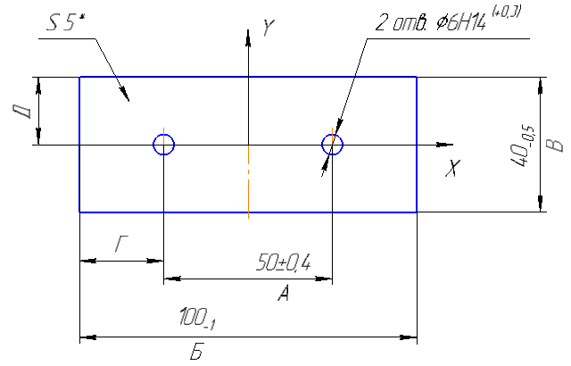

Рисунок 1 Эскиз обрабатываемой заготовки

## Расчет погрешностей

При расчете погрешностей при сверлении отверстий, кроме прочих, следует учитывать погрешность от смещения сверла в кондукторной втулке и погрешность от износа втулки под действием режущего инструмента.

## Расчет погрешности от смещения сверла

Для уменьшения износа кондукторной втулки между её нижним торцом и поверхностью заготовки предусматривается зазор *т,* через который выбрасывается стружка.

При сверлении чугуна и других хрупких материалов *т =* (0,3...0,5) d;

При сверлении стали и других вязких материалов *т = d;*

При зенкеровании *т < 0,3d,* где *d* — диаметр инструмента.

В нашем случае *т = d.* От значения *т* зависит точность положения оси просвер­ленного отверстия.

Погрешность от смещения сверла εС состоит из параллельного S1 и углового смещений S2  (рис.2).

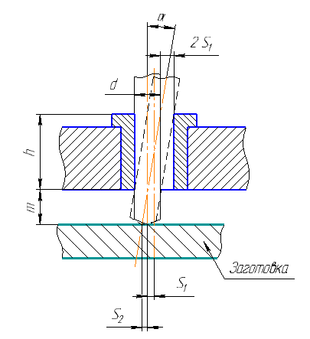

Рис. 2. Схема для расчёта перекоса и смещения сверла в кондукторной втулке

Если перекоса сверла нет, то максимальное параллельное смещение *s1* оси сверла от среднего положения равно половине наибольшего диаметрального зазора.При перекосе сверла во втулке к параллельному смещению оси отверстия *S1* прибавляется смещение *S2,* пропорциональное углу *а* перекоса и зазору *т.*

Суммарное осевое смещение сверла в радиальном направлении 

Смещение *S2* рассчитывается по следующим зависимостям:

При *т≥0,3 d:  (1)*

При *т=0:  (2)*

Где:

*l –* длина направляющего элемента (высота втулки),

**– односторонний максимальный зазор в соединении втулка-сверло (см. рис.2),

**– смещение от угла перекоса сверла α и зазора *т.*

В нашем случае вычисление ** производить по формуле (1).

Таким образом, суммарная погрешность от смещения сверла:

**

## Расчет погрешности от износа втулки

Допуски на износ направляющих элементов приспособления принимаются из следующих соображений:

а) предельным износом отверстий по 5-8 квалитету считается нижнее допустимое отклонение диаметра просверливаемого отверстия;

б) рекомендуемые допуски на износ кондукторных втулок при сверлении по 9 - 11-му квалитетам точности приведены в таблице 1. Например, для отверстия Ø14Н9 +0,045 допустимый износ втулок εИЗН = 0,025мм, т.е. втулку можно использовать до Ø14+0,07. Принятое по таблице 1 значение допустимого износа кондукторных втулок следует считать погрешностью от изнашивания направляющих элементов кондуктора εИЗН.,

в) при сверлении отверстий по 12...14-му квалитетам точности, приведённые в таблице 1, допуски на износ могут быть увеличены на 50...200 %.

*Таблица 1 Допуски на изготовление и износ кондукторных втулок по внутренней*

*рабочей поверхности для отверстий по 9-11-му квалитетам, мкм*

|  |  |  |  |  |  |  |  |
| --- | --- | --- | --- | --- | --- | --- | --- |
| Допуск,  мкм | Номинальный диаметр сверла, мм | | | | | | |
| 1-3 | 3...6 | 6...10 | 10...18 | 18...30 | 30...50 | 50,..80 |
| Изготовление втулки | 14 | 17 | 20 | 24 | 30 | 35 | 40 |
| Износ | 10 | 15 | 20 | 25 | 30 | 35 | 40 |

При определении срока замены втулок вследствие износа следует руководствоваться следующими данными

Средняя интенсивность изнашивания втулок при сверлении отверстий диаметром 10...20 мм на 10 м пути составляет:

* при обработке серого чугуна — 3...5 мкм;
* стали – 4…6 мкм,
* алюминиевых сплавов – 1…2 мкм.

При армировании нижней части втулок вставками или в случае их изготовления из твёрдого сплава износостойкость повышается в 5-8 раз.

По этим данным сравнительно точно можно определить количество сверлений через кондукторную втулку и количество деталей [N] до допустимого износа втулок.

Пример расчета количества сверлений и количество деталей при сверлении через кондукторную втулку одного отверстия Ø 6 для детали из стали толщиной 10мм:

На 10 тысячном пути – износ втулки составляет 0,005 мм (из данных, приведенных выше), путь сверла на одной детали равен 10мм, износ на одной детали равен (0,005 /10000) х10 мм. Допустимый износ втулки – 0,015 мм (см. таблицу1) – будет после сверления [N] деталей.

[N] = 0,015/ ((0,005 /10000) х10)=3000деталей.

По известному количеству обрабатываемых заготовок (годовому объёму выпуска деталей Ν) можно определять П – срок эксплуатации кондуктора до замены втулок.

П=12К•[N] / Ν ( месяцев), где К – коэффициент запаса, К=0,8…0,85.

В паспорте кондуктора следует предусмотреть пункт о сроках поверок кондуктора на точность и замене кондукторных втулок.

Примером кондуктора, собранного из элементв УСП может служить кондуктор представленный на рисунке 3. Заготовка 7 устанавливается нижней и задней плоскостью на торцовых опорах 9 и, таким образом, лишается 5 степеней свободы. Поджимом 6 заготовка прижимается к боковой опоре 8 и лишается шестой степени свободы.

Кондукторные втулки 5 устанавливаются в пазах планок 3, которые в свою очередь с помощью шпилек и гаек устанавливаются и крепятся к стойкам 2. Стойки 2, торцовые опоры 9, через шпонки устанавливаются и закрепляются на основании 1 с помощью крепежных деталей. После сборки кондуктора необходимо произвести выверку положения втулок относительно базовых поверхностей торцовой опоры. Крепление детали осуществляется прижимом 4.

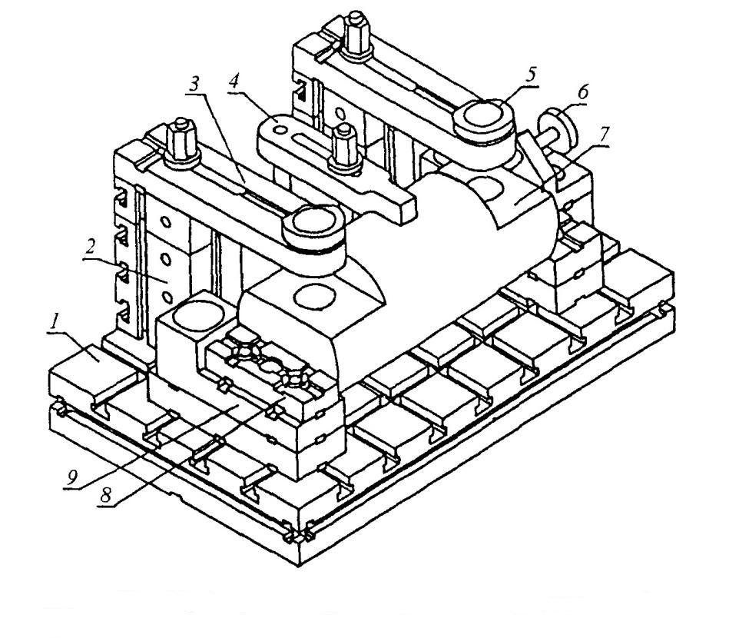

Рисунок 3. Кондуктор из УСП для сверления 2-х отверстий:

1 - основание, 2. - стойка (2 шт), 3 - планка УСП(2 шт), 4 – прижим, 5 - кондукторная втулка (2шт), 6 - поджим, 7 - заготовка, 8 - боковая опора (2шт), 9 - торцовая опора (2шт )

## Расчет точности кондуктора по размеру А (рис. 4)

Схему установки заготовки и элементов кондуктора с возможными зазорами для проведения расчетов точности можно представить на эскизе (рис.4).

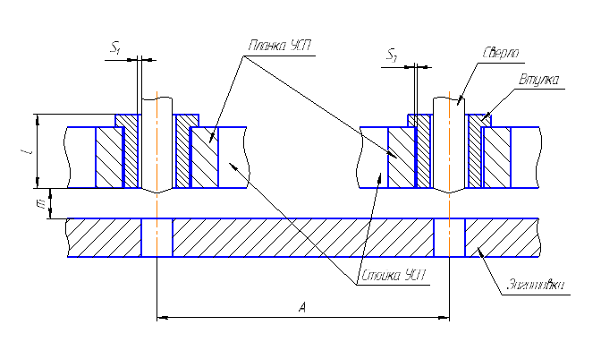

*Рис. 4. Схема для расчёта суммы максимальных зазоров:*

*S1 — зазор в соединении сверло-втулка, S3 – зазор в соединении втулка - планка УСП, m – зазор между деталью и кондуктором для выхода стружки, l –**длина втулки.*

Точность кондуктора Т по размеру А или допустимую погрешность размера А - [εПР. А] можно вычислить по формуле (3), где учитываются погрешности, не зависящие от конструкции приспособления.

 (3)

где:

Ах – допуск на смещение размера А по оси Х,

КТ – коэффициент неучтенных погрешностей. КТ = 1,0…1,2. Если под корнем более 4-х слагаемых, то КТ = 1,0.

КТ1  – коэффициент, учитывающий уменьшение погрешности при работе на настроенных станках. КТ1  = 0,6…0,8.

εб – погрешность базирования. εб  = 0 ( схема базирования на размер А не влияет).

εЗ – погрешность закрепления. (см. [1] таблица П4).

εУ – погрешность установки кондуктора на станке. В нашей схеме базирования погрешность установки на размер А практически не влияет. εУ = 0.

εС – погрешность смещения сверла (см. рис.2). Она состоит из погрешности. *S1 –* смещения сверла в радиальном направлении в паре сверло - кондукторная втулка, и погрешности перекоса сверла  *S2* вследствие угла перекоса *а* иустановки зазора *m* для выхода стружки. εС = *S1* + *S2.*

*S1* равна максимальному радиальному зазору в этой паре.

** при *т≥0,3 d ,* где d – диаметр сверла, *l –*длина втулки, тогда:

**

εИЗН – погрешность износа кондукторной втулки от соприкосновения со сверлом, (см. таблицу 1).

εИЗМ – погрешность измерения, равная цене деления мерительного инструмента.

ω – средняя экономическая погрешность (см. [1] таблица П19).

КТ2  – коэффициент, учитывающий долю ω в суммарной погрешности.

КТ2 =0,6…0,8. Чем больше слагаемых под корнем, тем он меньше.

Составляющие общей погрешности можно суммировать и арифметически (без корней), при этом КТ =1. Такой способ расчета рекомендуется для ответственных деталей.

Вычисленная погрешность ****– это максимальный допуск на размер А , т.е. нужно указать в эскизе кондуктора расстояние между осями втулок: А ± ****/2, не больше. Далее следует определить, обеспечит ли наш кондуктор УСП этот допуск, т.е. определить фактическую погрешность выполнения размера А в кондукторе **.**

Эту погрешность можно определить по формуле:

****= Σ ITУСП +  *S3 +* 2*е* , (4)

где – Σ ITУСП – суммарная погрешность изготовления звеньев кондуктора УСП, которые влияют на выполняемый размер А.

*S3* – смещение (максимальный зазор)в радиальном направлении в паре кондукторная втулка – планка УСП (см. рис.2…4)

*е –* эксцентриситет отверстия в кондукторной втулке относительно ее наружного диаметра.

Все эти погрешности зависят от конструкции приспособления.

Условие обеспечение кондуктором заданной точности размера А:

****≤. 

## Расчет точности кондуктора по смещению размера А от осей Х и Y

Точность кондуктора Т по смещению размера А от осей – Ax и Ay (или допустимые погрешности  и  можно вычислить по той же формуле (3):



****– аналогично.

Причем, в этих расчетах из-за несовпадения конструкторской (ось детали) и технологической (торец детали) баз появляется погрешность базирования, равная половине допуска на координируемый размер.

Фактические погрешности смещения размера А от осей в кондукторе  и  определим следующим образом (см. рис.2 и 3).

****определим по формуле (4), т.к. размер Г набирается из звеньев УСП,

а ****по формуле  где  - погрешность сборки кондуктора УСП.

Т.к. размер Д устанавливается по штангенциркулю, то  =  = 0,05мм

Условие обеспечение кондуктором заданной точности размера А по осям Х и Y:

****≤.  и ****≤. 

# *Порядок выполнения лабораторной работы*

## Данные для расчета

- диаметр сверла по ГОСТ 2034-80 класс точности А – Ø6h8(-0,018).

- наружный диаметр кондукторной втулки  (ГОСТ 30086-93)

- внутренний – d=6Н6(+0,011),

- высота втулки *l*=10мм

- эксцентриситет *е* внутреннего отверстия и наружной поверхности втулки – 0,005мм;

- допуски изготовления и износа внутреннего отверстия кондукторных втулок – по таблице 1,

- допуски габаритных размеров элементов УСП – пазов, отверстий, шпонок – по Н6- g6.

## Практическая часть

### *Задание 1.*

1. Изучить эскиз детали (рис.1) и разработать и начертить схему базирования заготовки для сверления отверстий.
2. Используя схему и рисунок 3, собрать кондуктор из элементов УСП.
3. Рассчитать кондуктор на точность:

а) вычислить погрешности ****, [εПР. А] , ε ПР.Ах,[εПР. Ах] , ε ПР.Ау, [εПР. Ау]

б) Определить, обеспечит ли этот кондуктор допуски, указанные в эскизе детали.

1. Определить количество деталей N, которое можно изготовить на кондукторе до допустимого износа втулок.

*Задание 2*.

1. Просверлить отверстия в детали по собранному кондуктору.
2. Зачистить заусенцы.
3. Произвести обмер детали, указать чертежные и фактические размеры в таблице 2.
4. Сделать заключение о соответствии детали требованиям эскиза.

Таблица 2 Размеры детали по чертежу и фактические, мм

|  |  |  |  |  |  |  |  |  |  |
| --- | --- | --- | --- | --- | --- | --- | --- | --- | --- |
| По чертежу | | | | | Фактически | | | | |
| А | Б | В | Смещение  оси отверстий | | А | Б | В | Смещение  оси отверстий | |
|  |  |  |  |  |  |  |  |  |  |

## Контрольные вопросы.

1. Как рассчитать допустимую погрешность приспособления по координирующему размеру?
2. Какие составляющие входят в фактическую погрешность приспособления?
3. Каково условие обеспечения приспособлением заданной в КД точности изготовления детали по координирующему размеру?

## Пример выполнения расчетов в лабораторной работе

1. Составляется схема базирования (установки) детали в кондукторе (рис.3).
2. Расчетная часть.

**Дано**: Толщина детали t =5мм, А=50±0,4. .Б=100-1, В=40-0,5,

2 отверстия *d=*Ø6Н14(+0,36)

**Найти**: Точность выполнения размера А при сверлении отверстий в кондукторе УСП.

**Решение**.

* 1. **Расчет кондуктора на точность по размеру А**

Точность кондуктора Т (или допустимую погрешность размера А - [εПР..А] ) можно вычислить по формуле:



Принимаем КТ = 1,1.

εб – погрешность базирования. εб  = 0 ( схема базирования на размер А не влияет).

Станок настроен. КТ1=0,8.

εЗ – погрешность закрепления. При толщине листа 5мм εЗ = 0,09 (см. [1] таблица П4).

εУ – погрешность установки приспособления на станке. εУ=0

εС – погрешность перекоса сверла (см.рис.2). **

**

s1 = 6,011 – 5,982= 0,029мм

m = d = 6мм,

l = 10мм,

εС =0,029+2 х 0,029 х 6/10 = 0.029+0,0348=0,0638мм

εИЗН – погрешность износа кондукторной втулки от соприкосновения со сверлом.

εИЗН =0,015мм (см. [1] таблица 1)

ω – средняя экономическая погрешность.

Для сверления отверстия Ø 6 по кондуктору ω = 0,12мм (см. [1] таблица П19).

Берем КТ2 =0,7



Это максимально допустимый допуск на размер А, т.е. в чертеже кондуктора (специального) с учетом запаса надо указать размер между кондукторными втулками: А=50±0,2

Проверим, обеспечит ли сборка нашего кондуктора УСП этот допуск, т.е. найдем фактическую погрешность кондуктора εПР. А.

εПР. А = 2• IT1+s3 + 2е, где IT1- допуск на одно звено УСП,s3 – погрешность в паре кондукторная втулка-кондукторная планка, равная максимальному зазору в паре,

е – эксцентриситет отверстия втулки относительно ее наружного диаметра.

s3 =12,011 – 12,007 = 0,004

εПР. А = 2 х 0.005 + 0,004 + 2 х 0,005=0,01+0,004+0,01= 0,024мм.

С учетом погрешности измерения штангенциркуля ε ИЗМ = 0,05мм, εПР.А = 0,074мм, что явно меньше допустимой погрешности [εПР..А].

Значит, кондуктор обеспечивает размер А.

## Расчет кондуктора на точность по смещению размера А от осей Х и Y.



εб = 1,0 / 2 = 0,5 мм



Фактическая





εб = 0,5/2 =0,25 мм



Фактическая εПР. Ау  = ε сб + S3 + 2е + εИЗМ = 0,05 + 0,004 + 0,01 + 0,05 = 0,114 < 0,16 мм

## Расчет количества деталей до допустимого износа N.

На 10м пути – износ втулки составляет 0,015 мм (из таблицы 1), путь сверла на одной детали равен 5х2=10(мм), износ на одной детали равен (0,005 /10000) х10 мм. Допустимый износ втулки - 0,015 мм - будет после сверления N деталей.

Тогда N = 0,015/ ((0,005 /10000) х10)=3000деталей.

*Таблица 2 Размеры детали по чертежу и фактические, мм*

|  |  |  |  |  |  |  |  |  |  |  |
| --- | --- | --- | --- | --- | --- | --- | --- | --- | --- | --- |
| По чертежу | | | | | Фактически | | | | | |
| А | Б | В | Смещение размера А | | А | Б | В | Смещение размера А | | |
| По оси Х | По оси Y | По оси Х | | По оси Y |
| 50±0,4 | 100-1 | 40-0,5 | 0,9 | 0,43 | 50,2 | 99,8 | 39,8 | 0,5 | 0,3 | |

**Заключение.**

Кондуктор обеспечивает точность детали, что подтверждается замером деталей. Замена втулок требуется после изготовления 3000деталей.

# *Справочная литература*

1. В.А. Горохов Проектирование и расчет приспособлений.2011г
2. И.Н. Аверьянов Проектирование и расчет станочных приспособлений в курсовых работах. 2010г.